M a n u a l App Klinik Liberi | **1**

ALUR APLIKASI

1. Sebelum mendaftarkan pasien cek terlebih dahulu pada menu Pasien -> List Pasien untuk memastikan belum pernah ada kunjungan/pasien baru. Jika sudah terdapat riwayat kunjungan maka tinggal pilih Kunjungan Baru

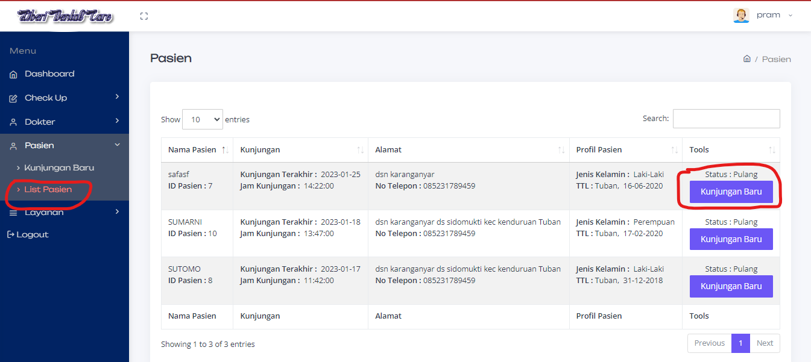

1. Jika pasien tidak terdapat dalam list pasien, maka bisa didaftarkan dahulu di menu Pasien -> Kunjungan Baru, dan isi semua kelengkapan data pasien lalu klik Submit

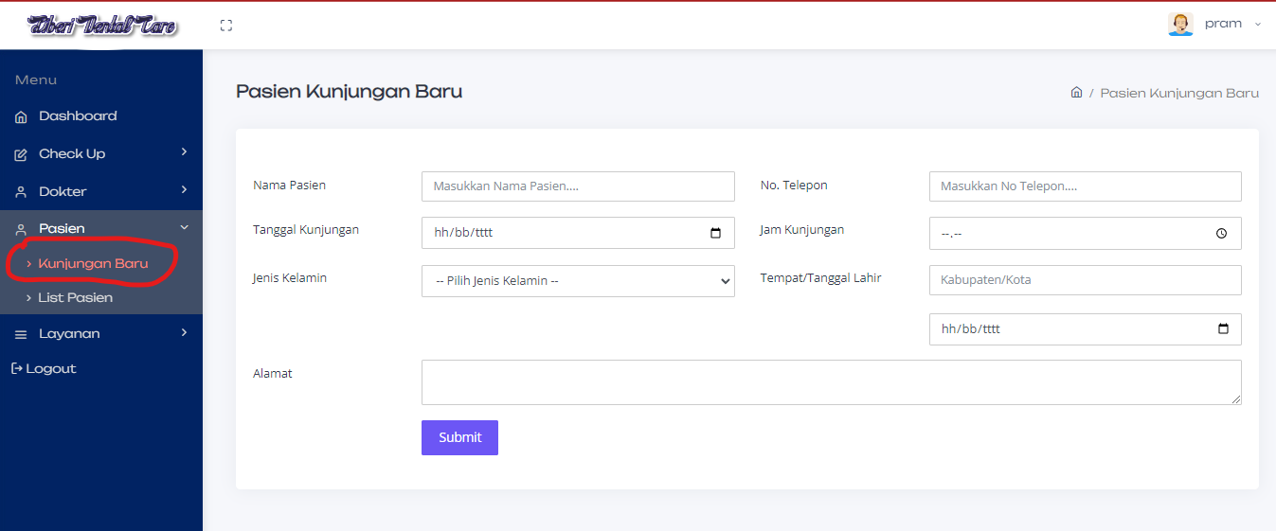

1. Lalu ke menu Dashboard akan muncul pasien yang didaftarkan pada hari ini, pilih pasien yang ingin dilakukan check up dengan klik Panggil

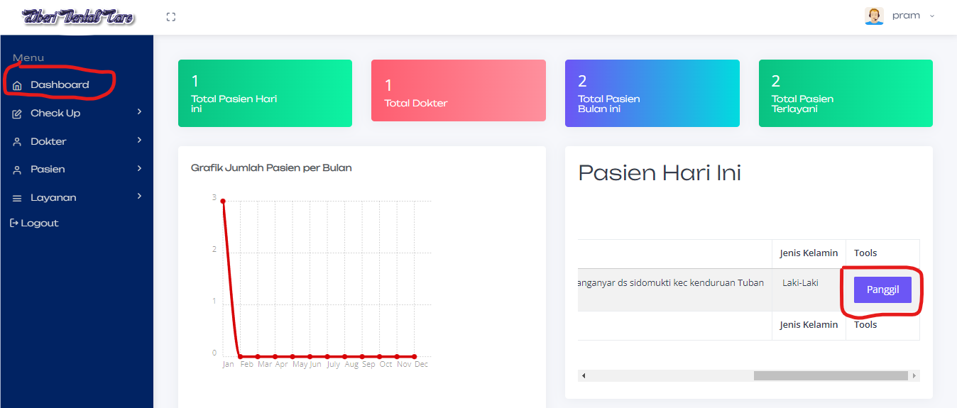

1. Setelah klik Panggil, lalu ke menu Check Up -> Check Up Pasien lalu isi data” check up, jika belum ada diagnosa bisa dikosongi terlebih dahulu. Jika sudah terisi lalu klik Submit

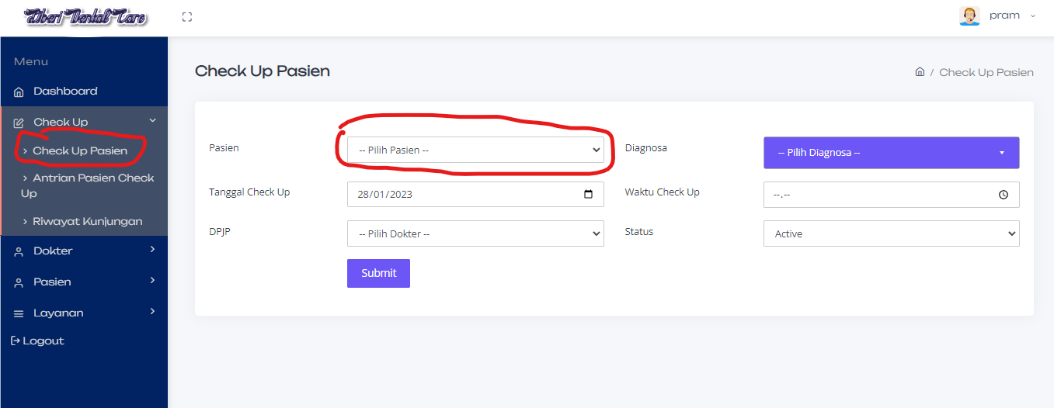

1. Selanjutnya ke menu Check Up -> Antrian Pasien Check Up untuk melihat antrian yang akan dilakukan check up, setelah itu klik proses pada pasien yang akan dilakukan check up

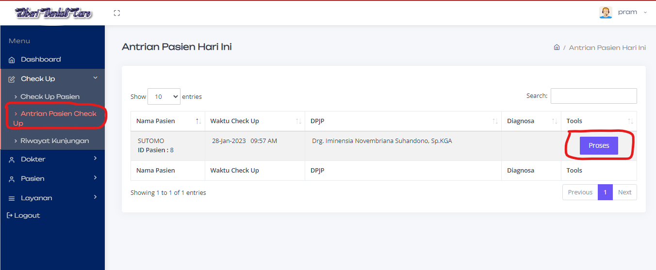

1. Setelah klik Proses maka muncul form pemeriksaan pasien, setelah terisi bisa di klik Submit

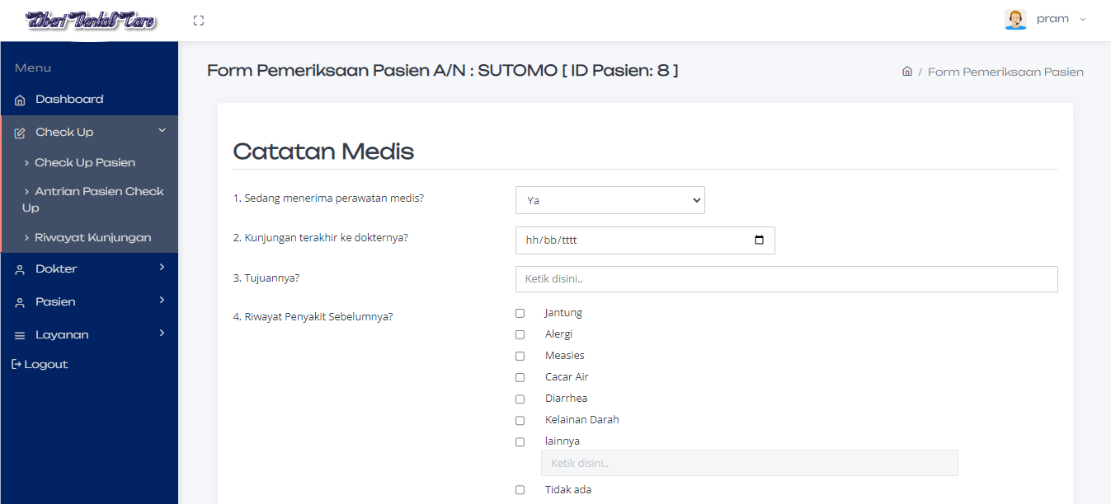

1. Setelah itu akan otomatis terdapat 4 tools pada pasien, yaitu Lihat Hasil, Tambah Tindakan, Tambah Obat, dan Diagnosa. Tools Lihat Hasil untuk melihat keseluruhan rekap data pasien, Tambah Tindakan untuk menambahkan tindakan jika ada, Tambah Obat untuk menambahkan obat jika ada, Diagnosa untuk mengedit atau menambahkan diagnosa

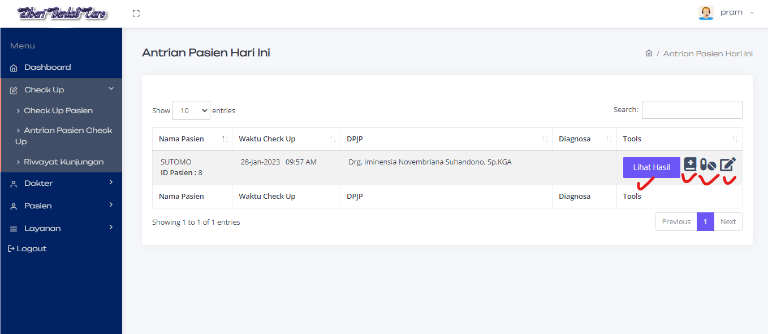

1. Jika semua sudah selesai pasien harus dipulangkan, dengan cara ke menu Dashboard , lalu pilih Terlayani pada pasien yang akan dipulangkan.

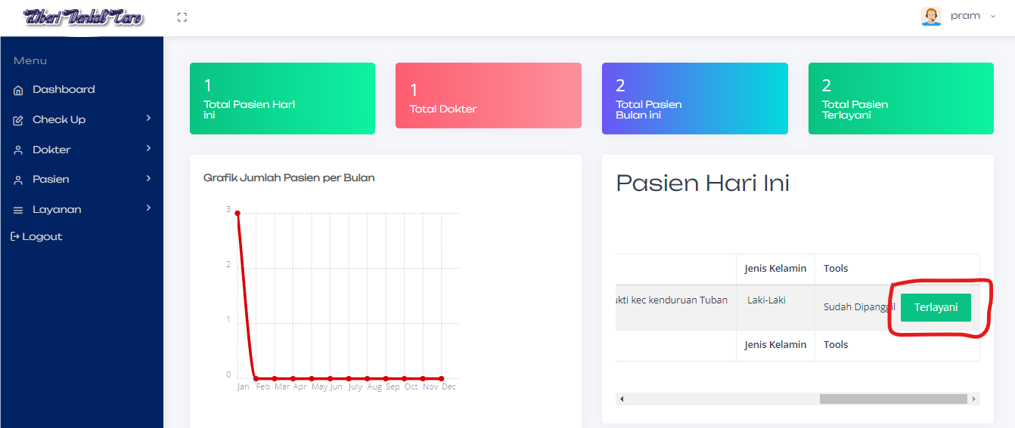

1. Untuk mencari riwayat pasien terdapat di menu Pasien -> Riwayat Kunjungan, lalu masukkan ID Pasien dan klik Cari, setelah itu akan muncul riwayat kunjungan pasien dan bisa dilihat hasil diagnosa dari setiap kunjungannya dengan klik Hasil Diagnosa pada bagian tools

